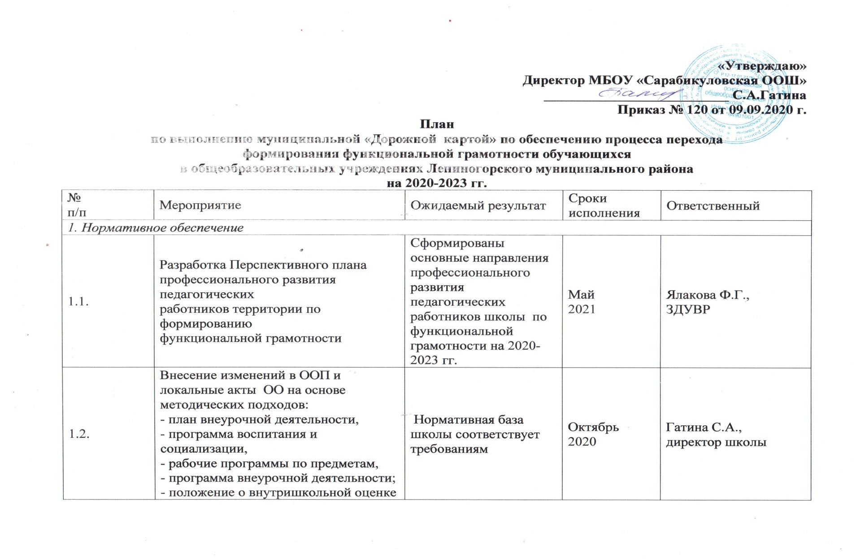
2. Методическое обеспечение
2.1. | Проведение заседаний ШМО учителей предметников по  формированию функциональной  грамотности школьников | ШМО учителей-предметников  включили в планы своей работы вопросы  по формированию функциональной грамотности школьников | Ноябрь  2020 | Ялакова Ф.Г.,  ЗДУВР,  Руководители ШМО;
2.2. | Взаимодействие с ШМО по вопросам  формирования функциональной  грамотности школьников | ШМО учителей-предметников  включились в процесс формирования функциональной грамотности  школьников | 2020-2023 гг | Ялакова Ф.Г.,  ЗДУВР  Руководители ШМО;
2.3. | Участие ответственного в школе по формированию функциональной грамотности обучающихся в  дистанционных семинарах по повышению функциональной грамотности обучающихся | Подготовлена ответственная в школе по формированию функциональной грамотности  обучающихся | 2020-2023 гг | Ялакова Ф.Г.,  ЗДУВР  Руководители ШМО;
2.4. | Организация процесса формирования  профессиональной компетенции  администрации и педагогических кадров по  формированию функциональной  грамотности школьников (на курсах  повышения квалификации различного уровня и  по разным предметным областям) | Запущен процесс перманентного  повышения квалификации педагогов школы по вопросам формирования функциональной грамотности | 2020-2023 гг | Гатина С.А.,  директор школы, Ялакова Ф.Г. ,ЗДУВР,  Педагогические работники
2.5. | Консультирование педагогов школы по вопросам формирования функциональной грамотности школьников | Педагоги школы получили  необходимую информацию для успешной  деятельности по формированию функциональной грамотности школьников | 2020-2023 гг | Гатина С.А.,  директор школы, Ялакова Ф.Г. ,ЗДУВР
2.6. | Психолого-педагогическое сопровождение  педагогов по выявлению профессиональных  дефицитов и ликвидации проблемных зон по формированию функциональной грамотности школьников | Педагогам школы оказана необходимая  помощь в ликвидации проблемных зон по  формированию функциональной  грамотности школьников | 2020-2023 гг | Гатина С.А.,  директор школы, Ялакова Ф.Г. ,ЗДУВР  Работники ППС «Надежда»( по заявке)
2.7. | Консультирование родителей обучающихся по  вопросам формирования функциональной грамотности | Родители обучающихся получили  необходимую информацию для  содействия по вопросам формирования функциональной грамотности | 2020-2023 гг | Ялакова Ф.Г. ,ЗДУВР  Классные руководители
2.8. | Участие в муниципальных семинарах,  вебинарах и т.п. для руководителей и  педагогических работников по вопросам  развития функциональной  грамотности школьников | Запущен процесс перманентного обмена  опытом по вопросам развития  функциональной грамотности школьников | 2020-2023 гг | Гатина С.А., директор школы ,  Ялакова Ф.Г., ЗДУВР,  Педагогические работники
3. Организационное обеспечение
3.1. | Проведение инструктивных совещаний с педагогами школы по вопросам  формирования функциональной  грамотности школьников | Педагогические работники школы оперативно ознакомлены с  основными задачами по формированию функциональной грамотности  школьников | 2 раза в год в период 2020-2023 гг. | Гатина С.А.,  директор школы ,  Ялакова Ф.Г., ЗДУВР,  Педагогические работники
3.2. | Участие в августовских  совещаний с включением  вопросов формирования функциональной грамотности школьников | Вопросы формирования  функциональной грамотности школьников  обсуждѐны на августовских  совещаниях | Август 2021, 2022, 2023 гг. | Администрация школы, педагогические работники школы.
3.3. | Введение в образовательный процесс предмета  «Функциональная грамотность» в рамках  внеурочной деятельности в 5-9-х классах | Организован процесс обучения  функциональной грамотности в основной  школе | С 01  октября  2020 | Ялакова Ф.Г., ЗДУВР  Учителя-предметники
3.4. | Создание банка межпредметных понятий на основе отбора межпредметного  содержания ООО, обеспечивающего формирование функциональной грамотности  школьников | Облегчение процесса обучения  функциональной грамотности в основной  школе в ОУ ЛМР | 2022 г. | Ялакова Ф.Г., ЗДУВР  Руководители ШМО
3.5. | Создание банка дидактических технологий для формирования функциональной грамотности школьников и подготовка на его основе учебнометодического пособия «Банк технологий» | Транслирование опыта работы педагогов школы по формированию функциональной грамотности обучающихся | 2022-2023 гг. | Гатина С.А. ,директор школы  Ялакова Ф.Г. ЗДУВР.
3.6. | Разработка и внедрение структурно-функциональной модели формирования  функциональной грамотности школьников на основе реализации межпредметных связей в образовательный процесс в школе | Успешная работа структурно- функциональной модели формирования  функциональной грамотности школьников на основе реализации межпредметных связей в образовательный процесс в школе | 2021-2023 гг | Гатина С.А. ,директор школы  Ялакова Ф.Г. ЗДУВР.  Руководители ШМО
4. Аналитическое обеспечение
4.1. | Мониторинг "Анализ готовности условий в школе к организации деятельности по  формированию функциональной  грамотности школьников" | Проанализирована  информация о степени готовности школы к работе по формированию функциональной грамотности  школьников | Октябрь-ноябрь  2020 г. | Гатина С.А. ,директор школы  Ялакова Ф.Г. ЗДУВР.  Руководители ШМО
4.2. | Проведение ежегодных диагностических  срезов на предмет выявления уровня  сформированности функциональной  грамотности обучающихся | Получена и проанализирована  информация о степени успешности  деятельности по формированию и оценке  функциональной грамотности школьников  в школе | Октябрь-ноябрь  2020, 2021, 2022, 2023 | Ялакова Ф.Г. ЗДУВР.  Руководители ШМО
4.3. | Предоставление ежегодного анализа о реализации дорожной карты в УО | Объективная картина формирования функциональной грамотности в школе | 2021, 2022, 2023 гг. | Ялакова Ф.Г. ЗДУВР.  Руководители ШМО
5. Информационное обеспечение
5.1. | Разработка и поддержка информационного  ресурса (страница на сайте), отражающего  деятельность по развитию  функциональной грамотности школьников | Обеспечен свободный доступ педагогов  школы к материалам по вопросам  развития функциональной  грамотности школьников | 2020-2023 гг. | Ялакова Ф.Г. ЗДУВР.  Руководители ШМО  Даулетшина Т.М.-инженер -электроник
5.2. | Отражение деятельности школы по развитию функциональной грамотности  школьников на территории ЛМР в СМИ | Общественность имеет возможность  познакомиться с результатами  деятельности школы по развитию функциональной грамотности  школьников | 2020-2023 гг. | Ялакова Ф.Г. ЗДУВР.  Руководители ШМО
5.3. | Разработка и поддержка информационного  ресурса (страница на сайте), отражающего  деятельность всех участников  образовательного процесса по развитию функциональной грамотности | Обеспечен свободный доступ родителей  обучающихся школы к информации о  ходе формирования функциональной  грамотности школьников | 2020-2023 гг. | Ялакова Ф.Г. ЗДУВР.  Руководители ШМО  Даулетшина Т.М.-инженер –электроник  Классные руководители.

